FORMULARIO DE COTIZACIÓN N°
UNFPA/ECU/RFQ/23/022

Nombre de la empresa:

Fecha:
Tiempo de validez cotización: 3 meses
Tiempo de entrega: 15 días luego de la firma del contrato
Forma de pago: Crédito

Enviar su cotización a: ecuador.office@unfpa.org

Fecha de cierre:

Especificaciones:
Item | Nombre del Producto y Descripción | Cantidad | Valor Unitario | Total
1 | Pelotas de Dilatación  Juegos de balones terapéuticos de elastómero suave o PVC  65 cm  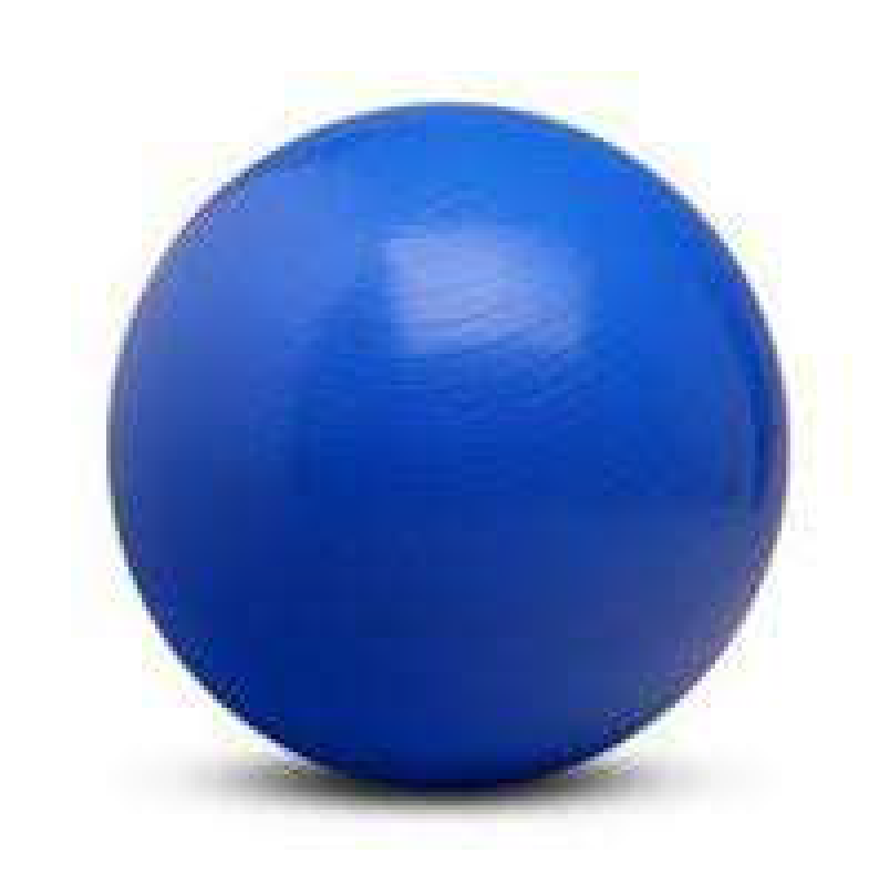 | 8
2 | Lámpara de suelo cuello de ganso  Lámpara articulable cuello de ganso que permita alumbrar a diferentes alturas y de manera localizada.  Base de 50 cm de altura.  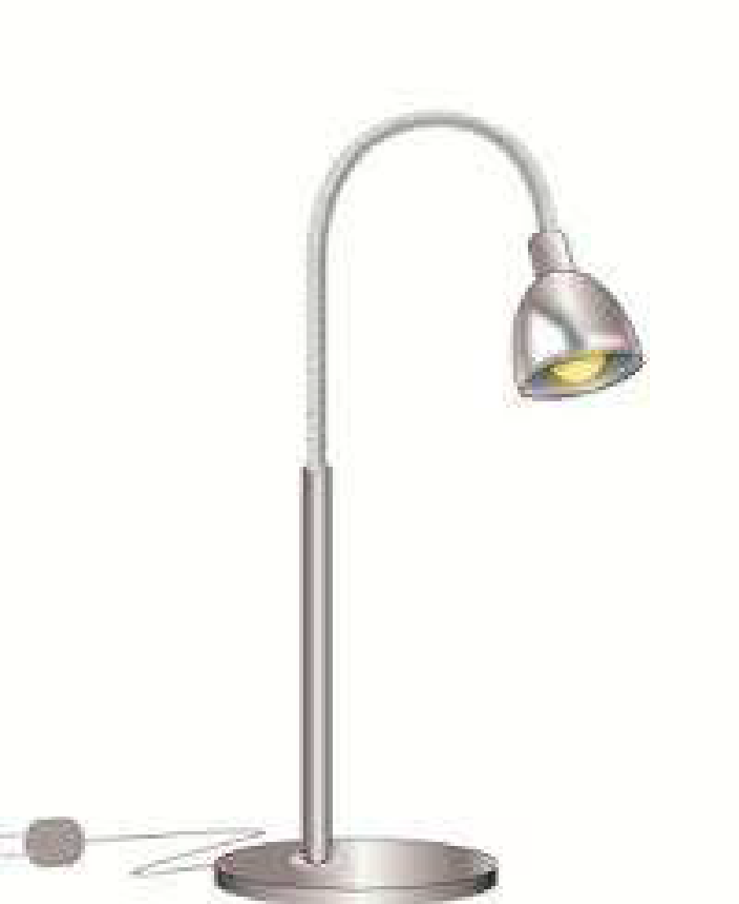  IMPORTANTE:  Anexar un informe de calidad del producto que oferta | 3
3 | Cobijas para abrigar a la parturienta.  Material y colores de acuerdo a la localidad.  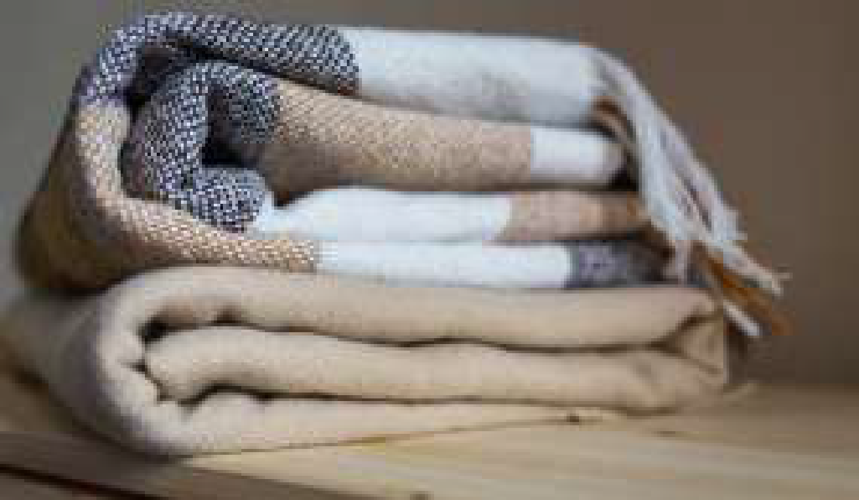 | 10
4 | Cojín cubico  1 cojín cúbico con medidas 45 cm x 45 cm x 45 cm de esponja de alta densidad, forrado con tela impermeable y  lavable. Con funda cobertura de algodón de color o multicolor (artesanal) para que sea agradable al tacto y vista.  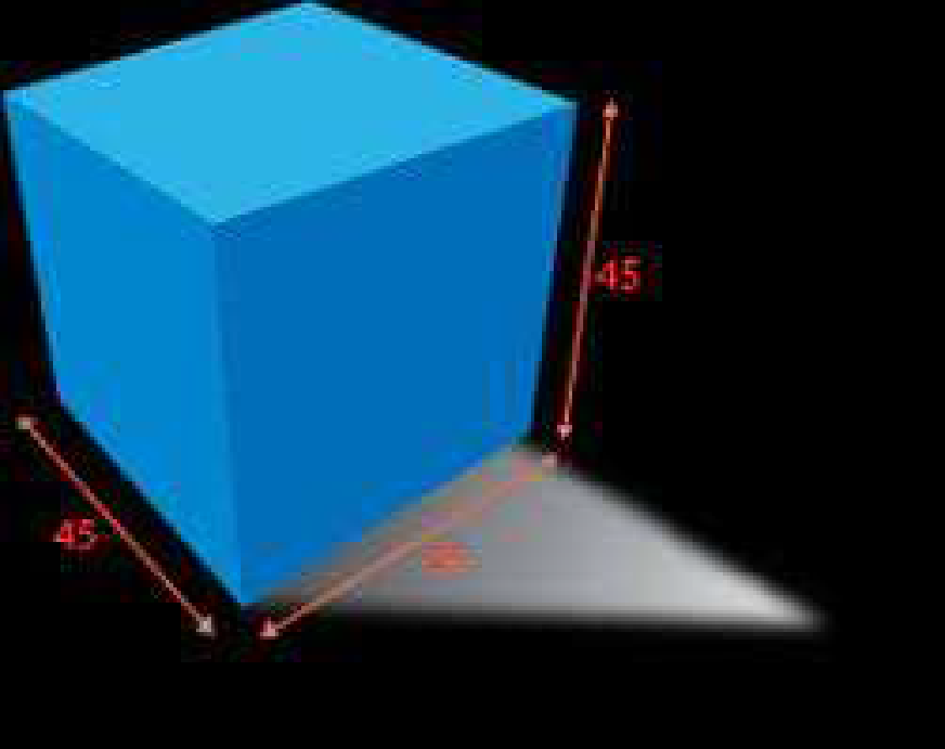 | 2
5 | Cojín cilíndrico  1 cojín rollo con medidas 70 cm x 25 cm de diámetro de esponja de alta densidad, forrado con tela impermeable y  lavable. Funda cobertura de algodón para que sea agradable al tacto.  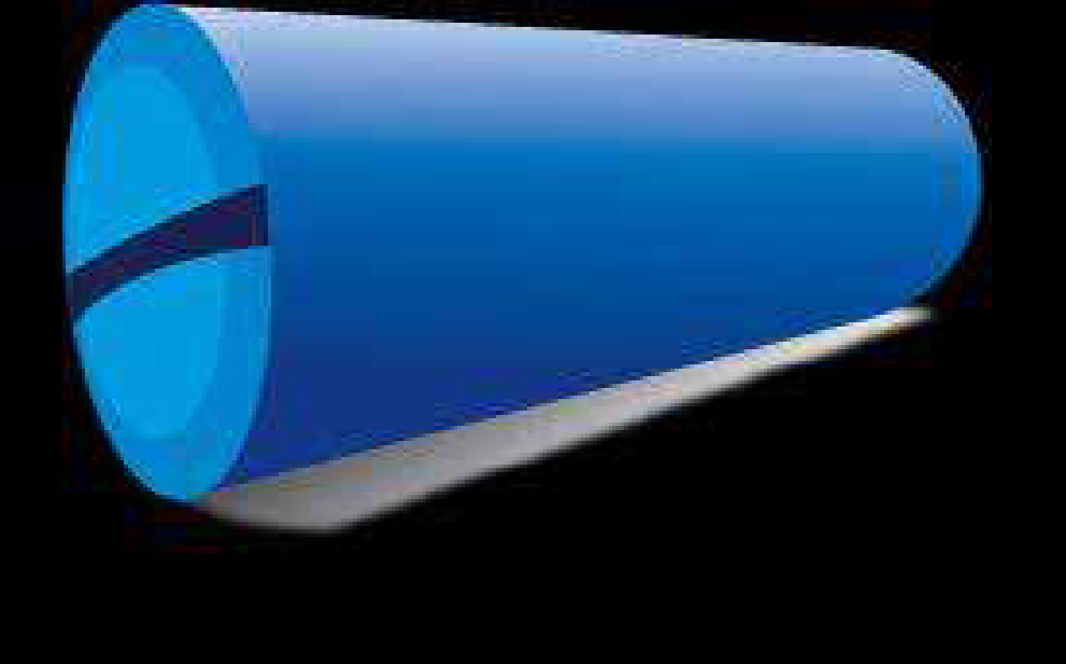 | 2
6 | Espejo de mano  Dimensiones: 15 cm de diámetro si es circular o 15 x 20 cm si es rectangular | 2
7 | Reloj digital con minutero y segundero  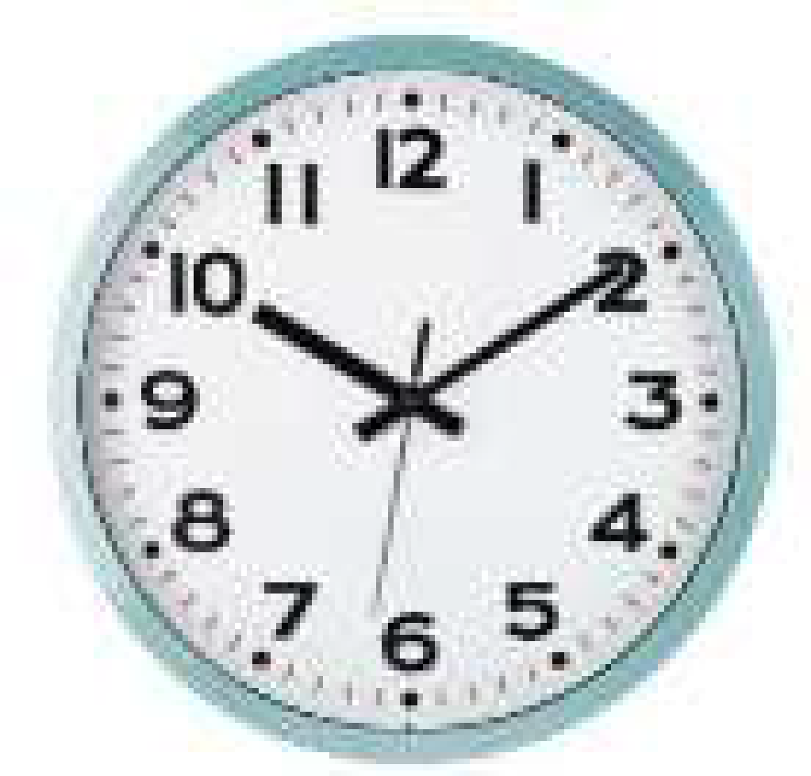 | 3
8 | Termómetro de temperatura ambiental digital de pared, para interiores, con pantallas LCD.  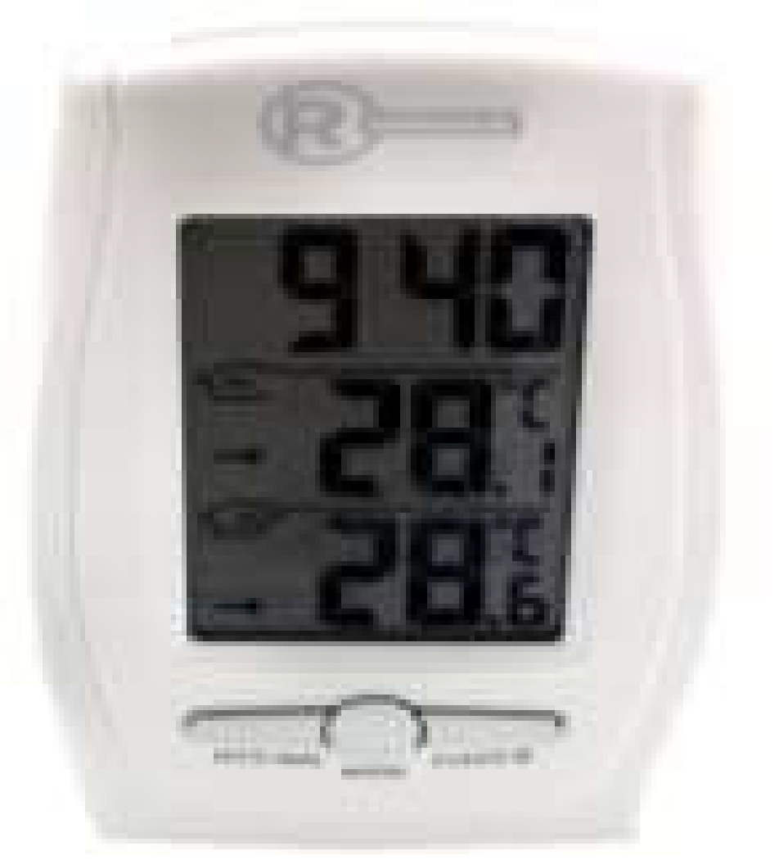  IMPORTANTE:  Anexar un informe de calidad del producto que oferta | 2
9 | Dispensador de agua segura con dos servicios de agua fría y caliente.  Con dispensador de vasos desechables de espuma Flex para que resista agua caliente.  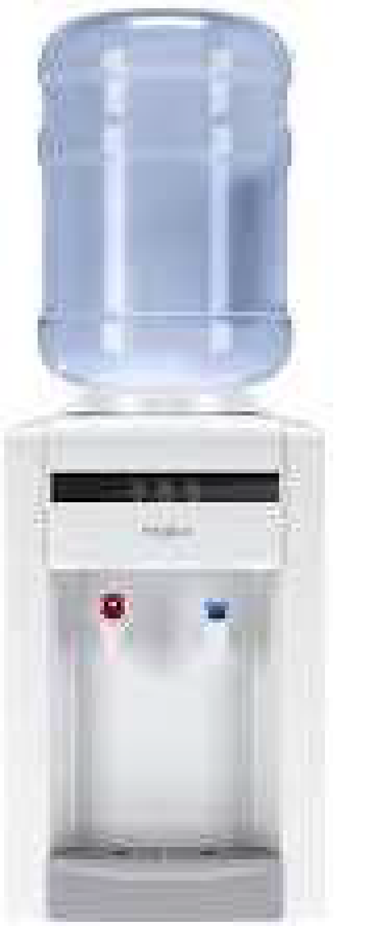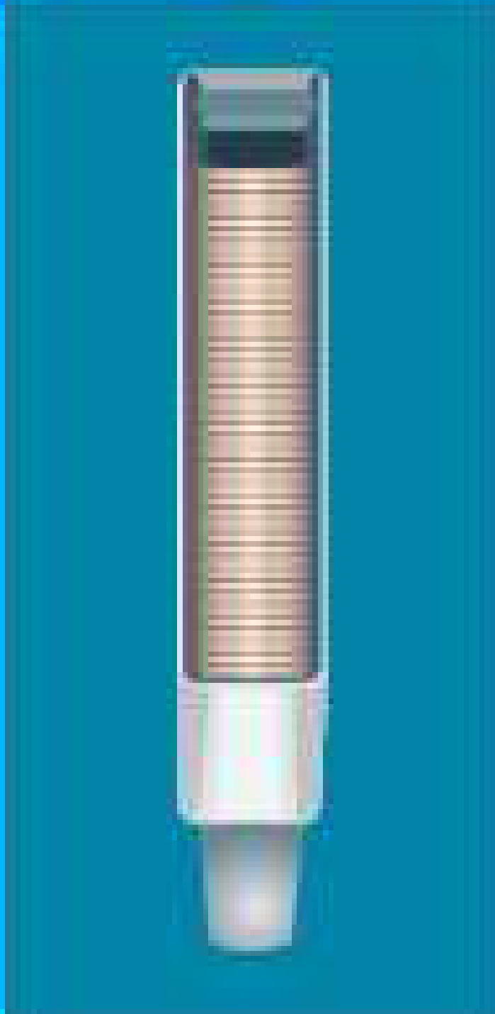 | 2
10 | Tela para suspender del techo  La tela deberá ser de algodón con resistencia para soportar peso hasta 100 kg.  Medidas 5 metros de largo por 80 cm de ancho  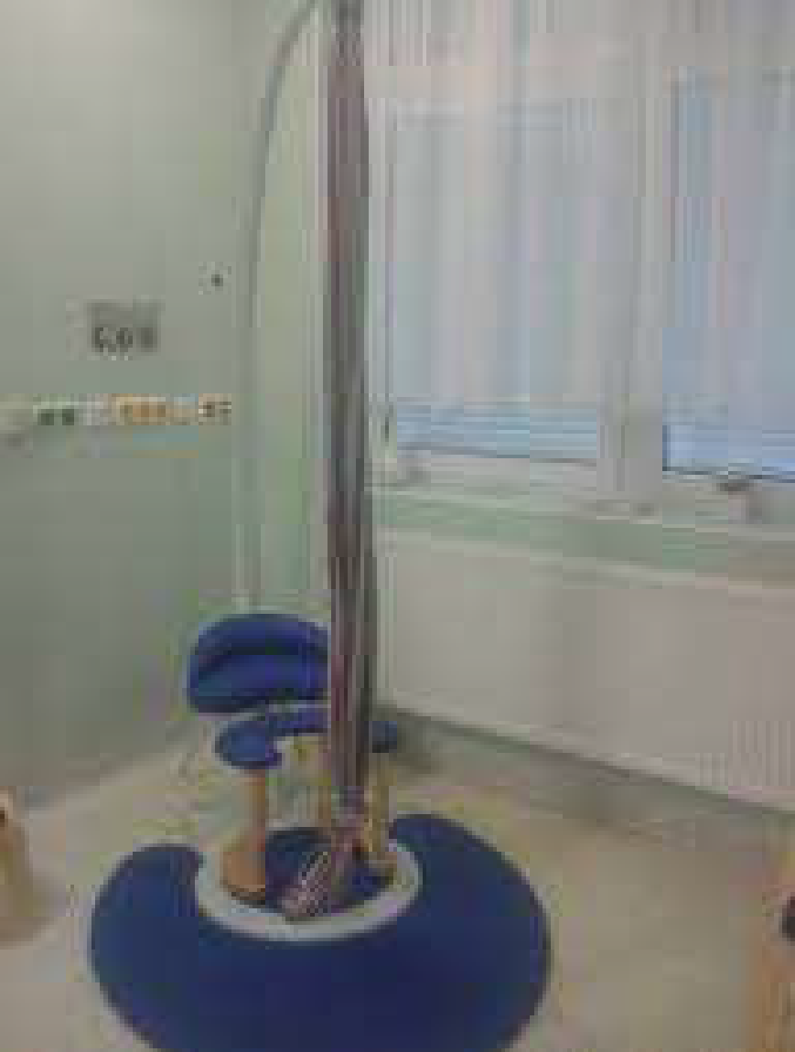 | 3 de 5 metros cada una
16 | Envío de los artículos a Esmeraldas luego de la inspección en Quito por parte del equipo encargado.
 | Subtotales
 |  |  | IVA
 |  |  | TOTAL

Por la presente, se certifica que la empresa ................................................. acepta presentar su cotización bajo los términos y condiciones requeridos por el UNFPA en Ecuador (Condiciones Generales de los Contratos: Contratos De Minimis) la cual se compromete a mantener esta oferta hasta la fecha indicada y por la que estoy debidamente autorizada/o a firmar.

Nombre: _____________________ Lugar:_______________

Cargo: ______________________ Sello: ________________

Esta solicitud de cotización está sujeta a las condiciones generales del contrato: Contrato Minimis, está disponible en la siguiente dirección:https://drive.google.com/open?id=0B38LicFH5YHsVUZ4aFhmcFVBMzA

